PROCESSO ADMINISTRATIVO N° 000346-005/2020
NOTIFICAÇÃO DE DECISÃO N° 69/2020-PROCON/MP-PI

Ilustríssimo(a) Sr(a). Representante Legal do(a) Fornecedor:
F DE SOUSA LIMA – DROGARIA SAÚDE
CNPJ
E-mail:

NOTIFICO-O (A), para tomar conhecimento da decisão anexa, em que lhe foi aplicada multa no valor de R$ 13.130,64 (treze mil, cento e trinta reais e sessenta e quatro centavos), para apresentar recurso ou efetuar o pagamento do quantum devido, através do boleto bancário anexo, no prazo de 15 (quinze) dias, com redutor de 50% (cinquenta por cento), no valor de R$ 6.565,32 (seis mil quinhentos e sessenta e cinco reais e trinta e dois centavos), nos termos do art. 22 , §§ 2° e 3°, e art. 24, da Lei Complementar Estadual n° 36/2004, sem prejuízo da apresentação do comprovante de pagamento.

Frise-se, para a aplicação à contagem de prazos o previsto no art. 42, caput e seu § 2º, da LC nº 36/2004 c/c o § 3º, do art. 5º, da Lei nº 11.419/2006.

Ressalto outrossim, que não sendo interposto recurso no prazo legal, o pagamento da multa deve ser realizado no seu valor integral, no prazo de 30 dias, contados processualmente de sua notificação, sob pena de inscrição na dívida ativa, na forma do art. 29, da Complementar Estadual n° 36/2004. Segue link abaixo para peticionamento externo: https://www.mppi.mp.br/peticao-externa/.
https://www.mppi.mp.br/internet/procon/fornecedor-procon/
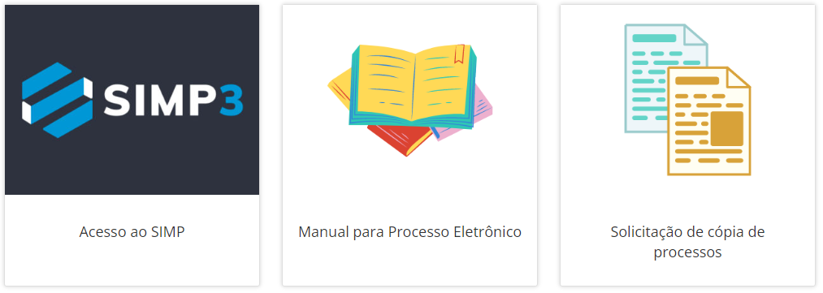
Cidade (PI), data da assinatura eletrônica.
Promotor de Justiça

Portaria Normativa nº 02.2022 – Regulamenta processo eletrônico extrajudicial no âmbito do Procon. https://www.mppi.mp.br/internet/procon/rede-procon/legislacao/?sub=procon-portarias:2022-procon-portarias
Art. 22. § 2° Julgado o processo e sendo cominada sanção administrativa de multa, cumulativa ou isoladamente, será o infrator notificado para efetuar seu recolhimento no prazo de 15 (quinze) dias ou apresentar recurso. § 3° Uma vez cominada sanção administrativa de multa, esta será reduzida à metade em caso de não oferecimento de recurso pelo infrator.
Art. 24. Da decisão da autoridade julgadora caberá recurso à Junta Recursal, sem efeito suspensivo, no prazo de 15 (quinze) dias, contados da data da intimação da decisão. (Redação da Lei Complementar n° 195/2012)
Art. 42. As intimações das decisões proferidas em procedimento administrativo, quando não se derem na própria audiência dar-se-ão por meio de publicação no Diário Oficial Eletrônico do Ministério Público do Estado do Piauí ou mediante intimação pessoal, correios e meios eletrônicos. (Redação da Lei Complementar nº 275/2019)..§ 2º Aplica-se à contagem dos prazos o previsto nesta Lei Complementar e, na omissão desta, o disposto no Código de Processo Civil. (Redação daLei Complementar nº 275/2019)
Art. 42. § 2º Aplica-se à contagem dos prazos o previsto nesta Lei Complementar e, na omissão desta, o disposto no Código de Processo Civil. (Redação daLei Complementar nº 275/2019) Art. 5º.§ 3º A consulta referida nos §§ 1º e 2º deste artigo deverá ser feita em até 10 (dez) dias corridos contados da data do envio da intimação, sob pena de considerar-se a intimação automaticamente realizada na data do término desse prazo.
Art. 29 Não sendo recolhido o valor da multa no prazo de 30 (trinta) dias, será o débito inscrito em dívida ativa, para subsequente cobrança executiva.

